به نام خدا

دانشگاه صنعتي امیرکبیر (پلی تکنیک تهران)

دانشكده مهندسی کامپیوتر و فناوری اطلاعات

 

مشخصات نیازمندی­های نرم­افزار[1]

درس مهندسی نرم­افزار 1

**موضوع پروژه: سیستم سفارش غذا**

**نام گروه: زیری و دوستان**

**اعضای گروه:**

**زهرا یونس‌پور- محمدرضا اخگری زیری - علی نظری - امیرحسین هدیه‌لو**

استاد درس: دکتر کلباسی

مهلت تحویل: ۱۳ خرداد

نیم­سال دوم 98-1397

فهرست

شرح کلی نرم افزار 3

نیازمندیهای واسط خارجی 7

نیازمندیهای عملیاتی 11

نیازمندیهای غیر عملیاتی (کارایی، ایمنی، امنیت و غیره) 21

پیوست 22

# شرح کلی نرم­ افزار

**1.1 چشم ­انداز محصول**

محصول مورد نظر ما، در رستوران‌ برای سفارش غذا و مدیریت سفارشات مورد استفاده قرار می‌گیرد و هدف آن کاهش هزینه‌ها در بلند‌ مدت و حذف نیروی انسانی (پیش‌خدمت) است.

      کاربران این پروژه شامل موارد زیر است:

1. مشتری

2. مدیر سفارشات

3. مدیر رستوران

محصول مورد نظر ما یک محصول برای مصارف خاص است و برای رستوران خاصی استفاده می‌شود. محصول مشابهی تا کنون دیده نشده است و این محصول محصول جدیدی محسوب می‌شود.

**1.2 قابلیت­های محصول**

از قابلیت های اصلی و کلی این نرم افزار می‌توان به موارد زیر اشاره کرد:

1. امکان مشاهده منو و نظرات مربوط به هر غذا: مشتری می تواند با مشاهده منو و لیست غذاهای موجود و در نظر گرفتن نظرات موجود برای هر غذا، سفارش خود را انجام دهد.
2. امکان پرداخت: مشتری میتواند پس از تکمیل سفارش، هزینه آن را به صورت آنلاین پرداخت نماید.
3. امکان مشاهده روند و زمان آماده سازی غذا: مشتری پس از پرداخت سفارش می تواند روند آماده سازی سفارش خود را ببیند و زمان تخمین زده شده برای آماده سازی سفارشش را نیز مشاهده کند.
4. امکان نظر دادن برای غذا: مشتری پس از دریافت سفارش می تواند در مورد غذایی که سفارش داده نظر خود را وارد سیستم کند.
5. امکان مشاهده گزارش: مدیر رستوران میتواند گزارشی جامع از سفارشاتی که در بازه مورد نظرش انجام شده را مشاهده کند و گردش مالی رستورانش را بررسی کند.

**1.3 سیستم‌های خارجی**

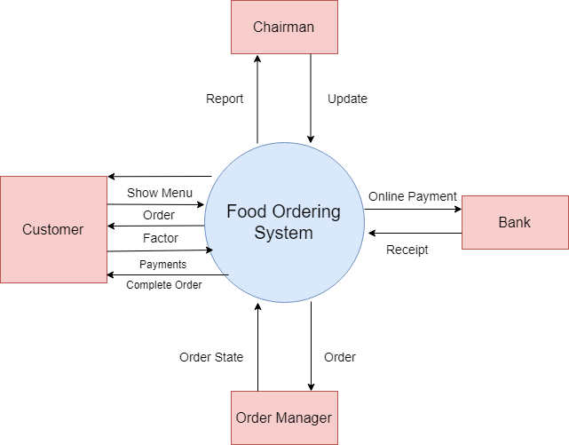

نمودار محتوای متن

این محصول شامل سیستم‌های زیر است:

1. سیستم بانک: مشتری برای پرداخت آنلاین باید به درگاه بانک مراجعه کند و پس از ارائه مشخصات کارت اعتباری خود و تایید توسط بانک عملیات پرداخت آغاز می‌شود و در نهایت رسیدی مبنی بر موفقیت یا عدم موفقیت به برنامه ارسال می‌کند.

2. سیستم مشتری: مشتری با برنامه تعاملات عمده‌ای دارد ولی مهمترین و اصلی‌ترین تعامل سفارش غذا است که پس از انتخاب غذا از منو، برنامه رسیدی از خرید ارائه می‌کند و مشتری پرداخت آنلاین را انجام می‌دهد که در صورت موفقیت‌آمیز بودن پرداخت، سیر آماده سازی غذا آغاز می‌شود و سیر‌ آن توسط برنامه به کاربر ارائه می‌شود و در انتها اعلام می‌کند سفارش آماده تحویل است.

3. سیستم مدیریت سفارش: سفارش‌ها پس از پرداخت شدن رسید توسط مشتری به مدیریت سفارش اعلام می‌شود و مدیر سفارشات مراحل آماده سازی را به روز رسانی می‌کند.

از دیگر تعاملات سیستم مدیریت سفارش با برنامه تغییر موجود بودن یک غذا است، بدین صورت که برنامه لیست غذاها را تحویل می‌دهد و مدیر سفارشات موجود بودن غذا را تعیین می‌کند.

4. سیستم مدیریت: این سیستم به صورت دوره‌ای گزارشات را از برنامه می‌گیرد و از تعاملات دیگر می‌توان به تغییرات در منو غذا اشاره کرد.

**1.4 کاربران و مشخصات آن­ها**

ما در این پروژه با نقش‌های زیر رو به رو هستیم:

1. مشتری: می‌تواند با مشاهده منو، سفارش خود را انجام دهد، آن را پرداخت‌کند و روند آماده‌سازی آن را مشاهده‌کند و در نهایت نظرخود در مورد غذا را اعلام‌کند.
2. مدیر سفارشات: سفارش‌هایی که پرداخت آن‌ها انجام می‌شود را مشاهده می‌کند و آن‌ها را به قسمت آشپزخانه منتقل می‌کند و باید روند آماده‌سازی سفارشات را به‌روز کند و به موجودی مواردی که در منو هست نیز نظارت داشته باشد.
3. مدیر رستوران: می‌تواند گزارشی از سفارشات را مشاهده‌کند و سیستم و منو را مدیریت‌کند.

**1.5 محیط­های عملیاتی**

با توجه به نیاز مبرم داده، بین اپلیکیشن و سرور، نیاز به ارتباطی پایدار بین دیوایس‌ها و سرور است و لازمه این، وجود یک شبکه ارتباطی پایدار(ترجیحا Local) می‌باشد.

پلتفرم اجرایی سمت کاربر، اندروید هست و سرور نیز با توجه به ابعاد و میزان بار پردازشی میتوان از کامپیوترهای شخصی یا سرورهای مخصوص این کار استفاده کرد.

همانطور که گفته شد نرم افزار بر روی اندروید اجرا خواهدشد و سیستم‌عامل سمت سرور ترجیحا لینوکس یا ویندوز خواهدبود.

باتوجه به استفاده از زبان PHP و برای پاسخگویی به درخواست‌های ارسال شده به سمت سرور نصب Apache بر روی سرور الزامی است. MySQL یا MariaDB نیز از ملزومات است. همه ی موارد لازم برای لانچ سرور را با نصب پکیج XAMPP میتوان نصب‌کرد.

مولفه‌ی لازم در سمت کاربران نیز داشتن دیوایسی است که توانایی اجرای اندروید(نسخه گوشی های هوشمند و نه گجت های پوشیدنی و TV) را داشته باشد.

**1.6 محدودیت­های طراحی و پیاده­ سازی**

در زمینه محدودیت های سخت افزاری میتوان گفت محدودیتی وجود ندارد. زیرا توان پردازشی مورد نیاز در هر دو سمت بک-اند و فرانت-اند حداقلی هستند و قریب به اتفاق همه‌ی سیستم‌های امروزی توان اجرای آن‌ها را دارند.

در زمینه توسعه اپلیکیشن محدودیتی برای پشتیبانی هر دو پلتفرم android و IOS وجود دارد. توانایی و ابزار موجود برای توسعه، هم اکنون فقط توسعه پلتفرم اندروید را امکان‌پذیر می‌سازد.

همچنین ممکن است این شیوه ی سفارش و مدیریت غذایی که نرم افزار ما ارائه می‌دهد مناسب هر نوع رستورانی نباشد و تمام نیازهای لازم برای آن‌ها را برآورده نکند. در این‌صورت به‌کارگیری این سیستم در همه رستوران‌ها امکان‌پذیر نخواهدبود.

# 2. نیازمندی­های واسط خارجی

**2.1 واسط­های کاربری[5]**

ابتدا کاربر با یک صفحه رو به رو می شود که برای اعلام شروع سفارش باید از آن استفاده کند.



سپس میتواند منو را مشاهده کند و نظرات در مورد هر غذا را ببیند و هر غذایی را که خواست به لیست سفارش خود اضافه کند.

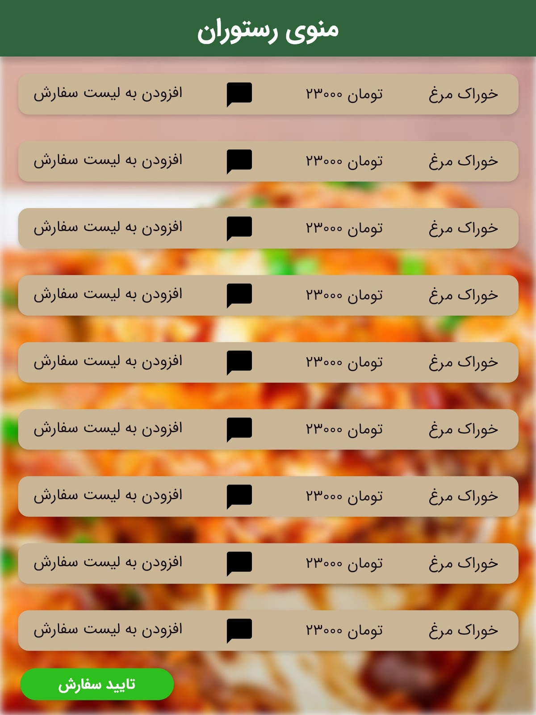

پس از آن با تکمیل سفارش با صفحه تایید و پرداخت سفارش رو به رو می شود.

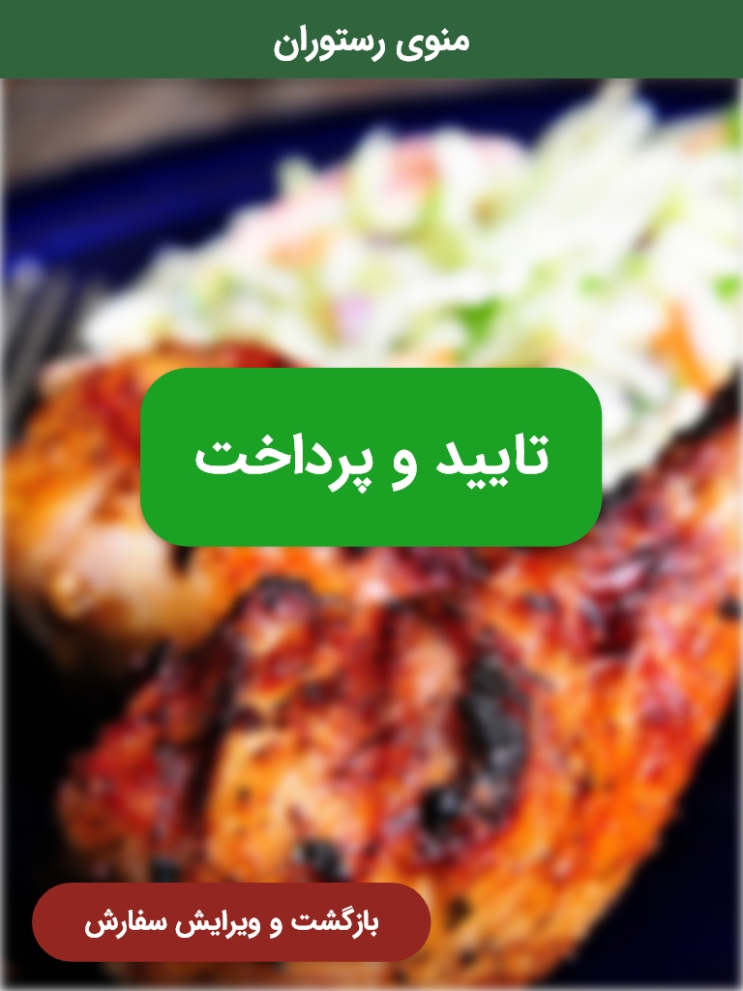

پس از اتمام پرداخت نیز با مشاهده رسید پرداخت به صفحه ای که روند آماده سازی سفارش را میبیند، رو به رو خواهد شد و تا زمانی که سفارشش آماده شود در همان صفحه باقی خواهد ماند.

**2.2 واسط ­های سخت ­افزاری**

پروتکل ارتباطی HTTP است.

بخش سخت افزاری کار را می‌توان دیوایسی که اندروید را پشتیبانی می‌کند و اپلیکیشن ما در آن نصب می‌شود به علاوه سرور که ترجیحا یک سرور لوکال(کامپیوتری در محل) است، درنظر گرفت.

ماهیت داده‌ها، متن‌هایی به فرم JSON خواهند بود که دارای ساختاری قراردادی و از پیش تعیین شده برای تسهیل توسعه در دو سمت مجزا پروژه خواهد بود.

به طور کلی به جز راه اندازی اولیه که حتی آن هم نرم افزاری است،کاری با سخت افزار سیستم‌ها پروژه ما ندارد و تغییرات ایجاد شده همگی در لایه‌ نرم‌افزاری خواهد بود.

**2.3 واسط ­های نرم ­افزاری**

پایگاه داده استفاده شده در سیستم ما MySQL هست و سیستم عامل هم Linux یا Windows خواهدبود.

داده‌های کاربران اعم از نام کاربری و پسورد برای ورود تا سفارش‌ها و نظرات و… همگی بر روی پایگاه‌داده ذخیره خواهند شد.

سرور بنا به درخواستی که از سمت اپلیکیشن به آن میرسد عملیات متناسب با آن (CRUD) را انجام می‌دهد و پاسخ را ارسال می‌کند.

از دیگر سیستم‌هایی که به صورت غیرمستقیم از آن استفاده می‌کنیم درگاه پرداخت بانک خواهد بود که سیستم ما صرفا کاربر را به این درگاه هدایت کرده و نتیجه عملیات را از این مرحله انتظار دارد.

در سمت اپلیکیشن اندروید ممکن از library های متعددی استفاده شود که لیست کردن آن‌ها قبل از شروع توسعه آن ممکن نیست.

از دیگر ابزارهایی که قبلا نیز ذکر شده بود می‌توان به مجموعه نرم افزار های XAMPP نام برد که برای راه اندازی سمت سرور لازم اند.

**2.4 واسط­های ارتباطات**

پروژه ما از استاندارد ارتباطی HTTP استفاده می‌کند. از جمله ویژگی‌های مورد استفاده ما Stateless بودن آن می‌باشد. همچنین بعضا باید ارتباط حتی زمانی که authentication انجام نشده است برقرار شود مانند ورود. در سیستم ما جابجایی فایل‌های بزرگ نیز جایی ندارند و ويژگی اصلی روی درخواست و پاسخ‌های کوتاه است. اینها از جمله دلایلی برای انتخاب HTTP به جای FTP یا SMTP هستند.

# 3. نیازمندی­های عملیاتی

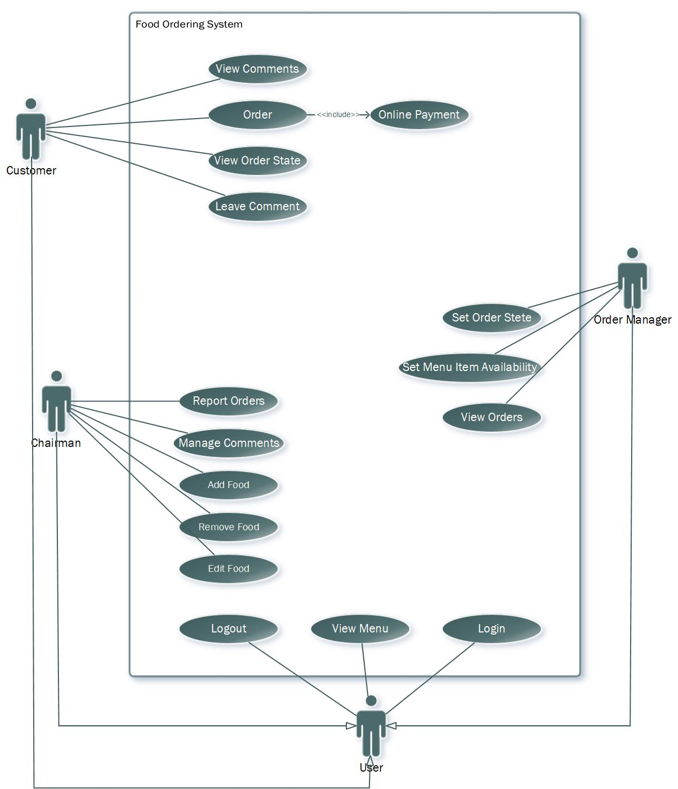

نمودار موارد کاربرد

کاربرهای مشتری، مدیر رستوران و مدیر سفارشات از این سیستم استفاده می‏کنند و همه ی آن ها در موارد login ,logout, view Menu مشترک هستند پس از یک کاربر به اسم user برای ارث‏ بری استفاده کردیم.

در زیر به شرح هریک از موارد کاربرد می‌پردازیم:

**3.1 مورد کاربرد اول**: مشاهده منو

**توضیح متنی:**

1. کاربر در صفحه خوش‌آمد گویی، با زدن دکمه مشاهده منو وارد صفحه منو می‌شود.

2. موارد درون منو را مشاهده می‌کند.

3. مشتری می‌تواند پس از مشاهده منو روند سفارش را آغاز کند یا نظرات را مشاهده کند.

تعمیم:

3.1. مشتری می‌تواند پس از مشاهده منو، از صفحه خارج می‌شود.

**3.2 مورد کاربرد دوم:** مشاهده نظرات

**توضیح متنی:**

1. مشتری، در صفحه مشاهده منو، در صورت تمایل می‌تواند نظرات مشتریان دیگر پیرامون هر غذا مشاهده کند. به همین خاطر دکمه مشاهده نظرات روی هر غذای منو را می‌تواند انتخاب کند.

2. پس از مشاهده نظرات با انتخاب دکمه بازگشت، به صفحه منو باز می‌گردد.

**3.3 مورد کاربرد سوم:** سفارش

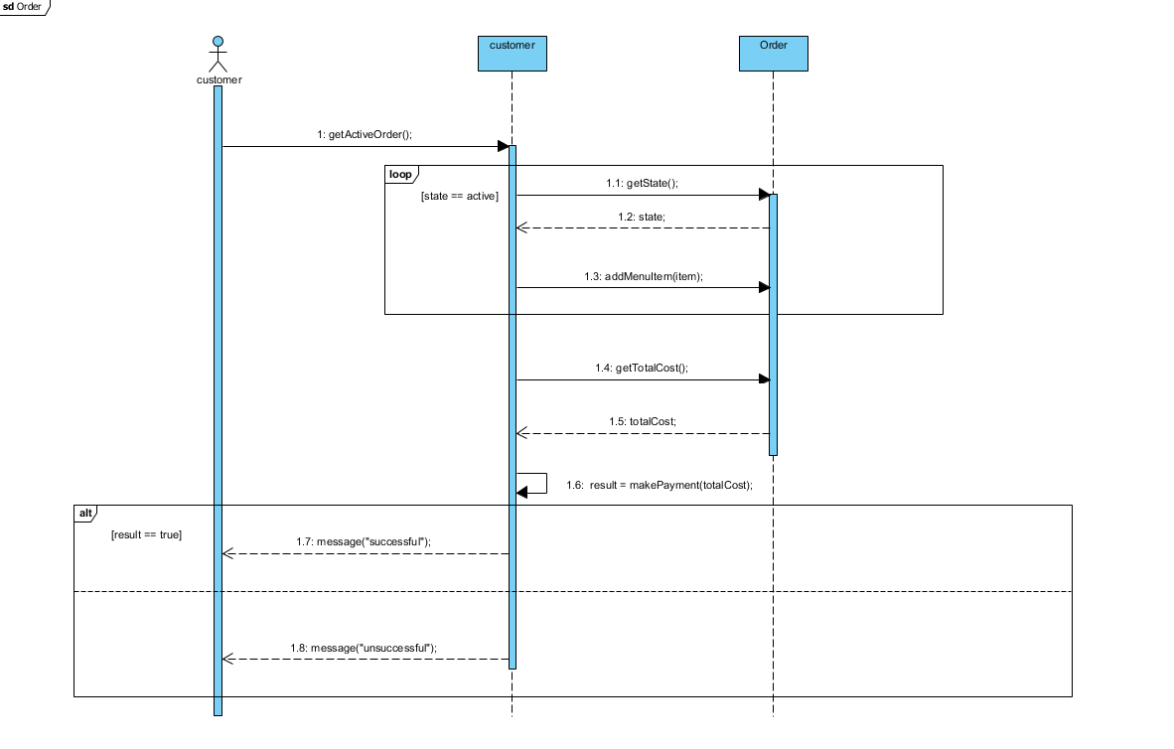

نمودار توالی سفارش

مشتری با استفاده از متد ;()getActiveOrder وارد مرحله ‏ی انتخاب غذا می‏شود.

هر سفارشی یک فیلد وضعیت دارد که وقتی این فیلد برابر فعال باشد یعنی کاربر در حال انتخاب غذا است و به صورت همزمان پس از انتخاب کاربر فیلد هزینه‏ی کل در کلاس سفارش آپدیت میشود، به محض اینکه کاربرد دکمه ی پرداخت را فشار بدهد از حلقه ی انتخاب خارج می‏شویم و مقدار هزینه کل به او داده می‏شود و پرداخت انجام می‏شود ودر صورت موفق بودن عملیات، پیغامی به کاربر نمایش داده می‏شود.

تعمیم:

میتوانیم در پایان عملیات رسید خرید را به کاربر نمایش دهیم.

**3.4 مورد کاربرد چهارم:** پرداخت آنلاین

**توضیح متنی:**

1.  پس از تایید نهایی، در مرحله سفارش، مشتری وارد درگاه پرداخت می‌شود.

2. مشتری، اطلاعات کارت اعتباری خود را وارد می‌کند.

3. مشتری دکمه‌ی پرداخت را لمس می‌کند.

4. اعتبار اطلاعات وارد شده توسط بانک بررسی می‌شود.

5. کد رهگیری و تایید پرداخت برای مشتری نمایان می‌شود.

6. مشتری، پس از انتخاب دکمه بازگشت به صفحه اصلی، به صفحه مشاهده روند سفارش وارد می‌‌شود.

تعمیم:

3.1. مشتری، از ادامه پرداخت منصرف می‌شود و به مرحله سفارش بازمی‌گردد.

4.1. ممکن است اطلاعات ناقص و یا اشتباه باشد، که در اینصورت از کاربر درخواست وارد کردن اطلاعات به صورت صحیح و کامل می‌کند.

5.1. ممکن است در پرداخت مشکلی به وجود بیاید که در اینصورت به صفحه مشاهده فاکتور بازمی‌گردد.

**3.5 مورد کاربرد پنجم:** مشاهده روند سفارش

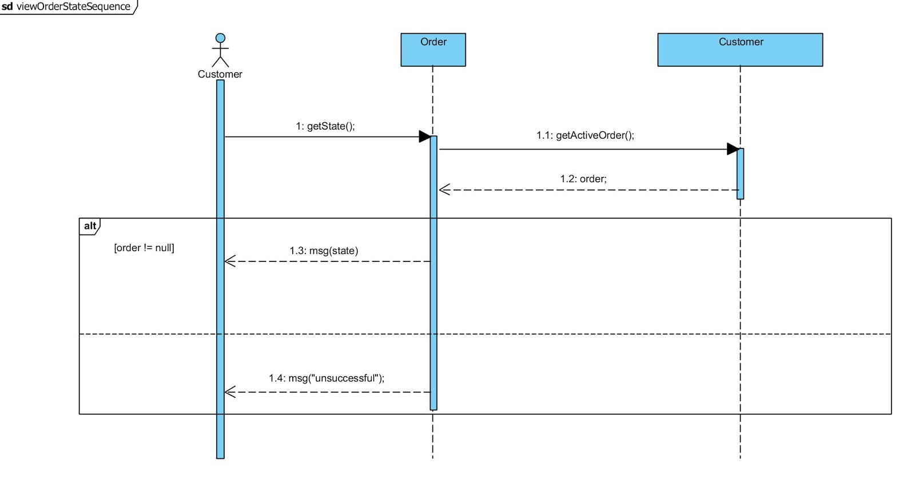

نمودار توالی مشاهده روند سفارش

مشتری می‏تواند با زدن دکمه مشاهده روند سفارش را مشاهده کند به اینصورت که از کلاس مشتری سفارش آن مشتری گرفته می‏شود و هر سفارش یک فیلد وضعیت دارد که درصورت موجود بودن سفارش وضعیت به مشتری نمایش داده می‏شود.

**3.6 مورد کاربرد ششم:** ثبت نظر

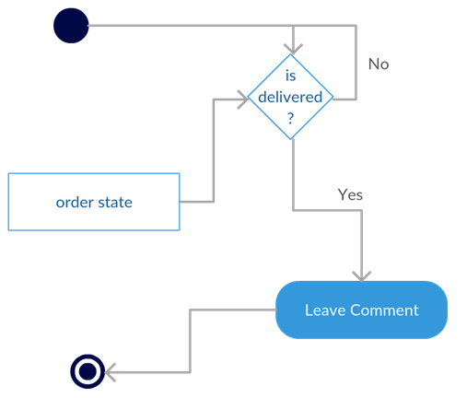

نمودار فعالیت ثبت نظر

برای اینکه کاربر بتواند برای هر غذا نظر خود را ثبت کند ابتدا وضعیت سفارش چک می‏شود و اگر سفارش تحویل داده شده بود کاربر می‏تواند نظر بدهد در غیر این صورت باید منتظر بماند تا سفارش به دستش برسد.

**3.7 مورد کاربرد هفتم:** ورود

**تسک:**

افراد دخیل در سیستم برای دسترسی پیدا کردن به وظایف و دایره اعمال خود لازم دارند تا به نحوی وارد سیستم شوند.

افراد اطلاعات خود را با توجه به نوع کاربری در صفحه ورود وارد کرده و با زدن دکمه ورود فرد احراز هویت شده و وارد سیستم می شود.

برای مثال برای مشتری کافی است فقط دکمه‏ی ورود فشرده شود اما برای دو کاربر دیگر وارد کردن نام کاربری و رمزعبور الزامی است.

سطح دسترسی و امکانات در دسترس برای فرد بنا به نوع کاربر متفاوت میباشد.

همچنین کاربر امکان خروج و ورود مجدد به سیستم برای تعداد نامتناهی بار را دارد.

**3.8 مورد کاربرد هشتم**: گزارش سفارشات

**توضیح متنی:**

1. مدیر، پس از ورود به صفحه شخصی خود دکمه گزارش سفارشات را انتخاب می‌کند.

2. محدوده‌ی زمانی را وارد می‌کند.

3. دکمه مشاهده گزارش را انتخاب ‌می‌کند.

4. جزییات سفارشات (ساعت، قیمت، مشتری) در محدوده مورد نظر را مشاهده می‌کند.

5. با زدن دکمه تایید، به صفحه ورود بازمی‌گردد.

**3.9 مورد کاربرد نهم**: ویرایش غذا

**توضیح متنی:**

1. پس از مشاهده منو، با زدن ویرایش غذا وارد صفحه ویرایش غذا می‌شود.

2. نام غذا و قیمت پایه نمایش داده می‌شود.

3. مدیر نام و یا قیمت را تغییر می‌دهد.

4. پس از تغییر با زدن دکمه تایید، لیست غذا بروز می‌شود.

تعمیم:

4.1. می‌تواند دکمه تایید را نزند و به صفحه مشاهده منو بازگردد.

**3.10 مورد کاربرد دهم**: اضافه کردن غذا

**توضیح متنی:**

1. پس از مشاهده منو، با زدن اضافه کردن غذا وارد صفحه اضافه کردن غذا می‌شود.

2. در صفحه اضافه کردن غذا، نام غذا و قیمت پایه را وارد می‌کند.

3. پس از تایید نهایی، غذا به لیست منو اضافه می‌شود.

تعمیم:

3.1. می‌تواند تایید نکند و به صفحه مشاهده منو باز گردد.

**3.10 مورد کاربرد دهم**:حذف کردن غذا

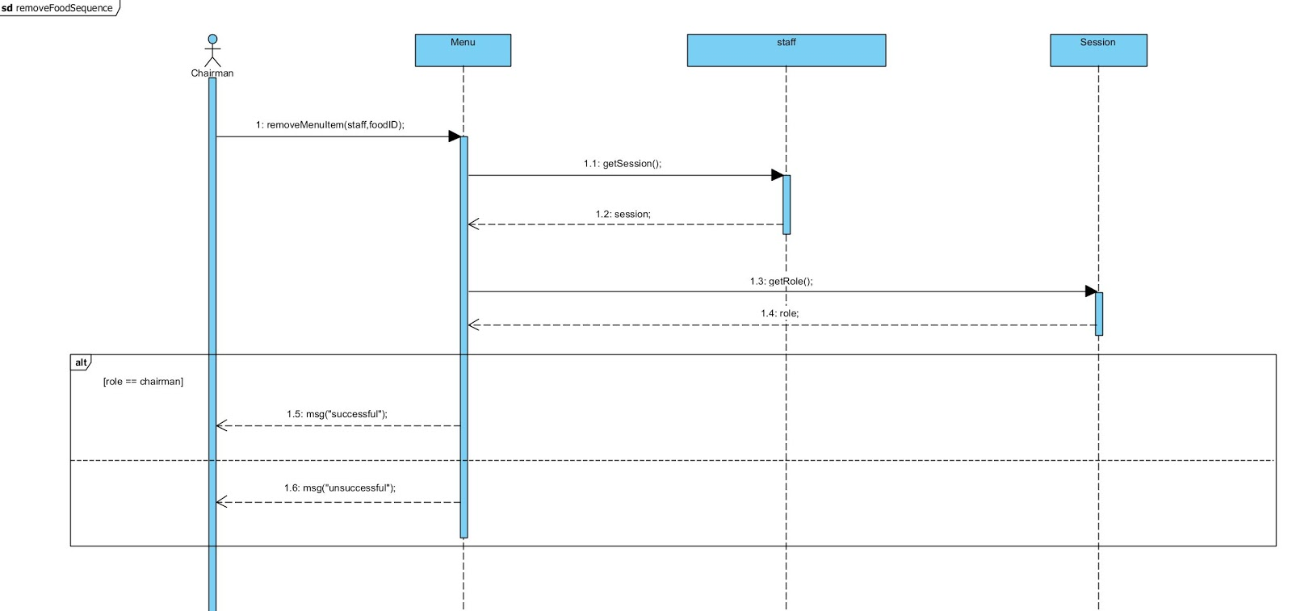

نمودار توالی حذف کردن غذا

مدیر رستوران درخواست حذف غذا را می‏دهد و فیلدکاربری چک می‏شود و درصورتی که معتبر بود غذا از منو حذف می‏شود و پیغامی برای او  ارسال می‏شود.

**3.11 مورد کاربرد یازدهم**: مدیریت نظرات

**توضیح متنی:**

1. مدیر رستوران پس از مشاهده منو، با زدن مدیریت نظرات وارد صفحه مدیریت نظرات هر غذا می‌شود.

2.  لیست نظرات که براساس زمان ثبت نظر و تایید شده بودن مرتب شده نمایش داده می‌شود.

3. مدیر می‌تواند با زدن تایید نظر، نظر را به لیست تایید شده‌ها اضافه کند.

4. مدیر، با زدن دکمه خروج به صفحه اصلی بازمی‌گردد.

تعمیم:

3.1. مدیر، می‌تواند با عدم تایید نظر آن را حذف کند.

3.2. مدیر، نظرات تایید شده را نیز می‌تواند حذف کند.

**3.12 مورد کاربرد دوازدهم**: تعیین مرحله سفارش

**تسک:**

وضعیت سفارش که توسط مدیر سفارشات تعیین می شود بیانگر مرحله ای از فرایند آماده سازی سفارش است که سفارش در آن قرار دارد.

مشتری با دیدن وضعیت سفارش خود از آخرین تغییرات در فرایند مطلع می شود.

مدیر سفارشات که وظیفه انجام این کار را دارد با نظارت بر فرایند هر سفارش مرحله ای که سفارش در آن قرار دارد را تعیین می کند.

در نهایت با مشخص شدن آماده بودن سفارش، مشتری برای گرفتن سفارش خود اقدام می نماید.

**3.13 مورد کاربرد سیزدهم**: تعیین موجودی غذاها

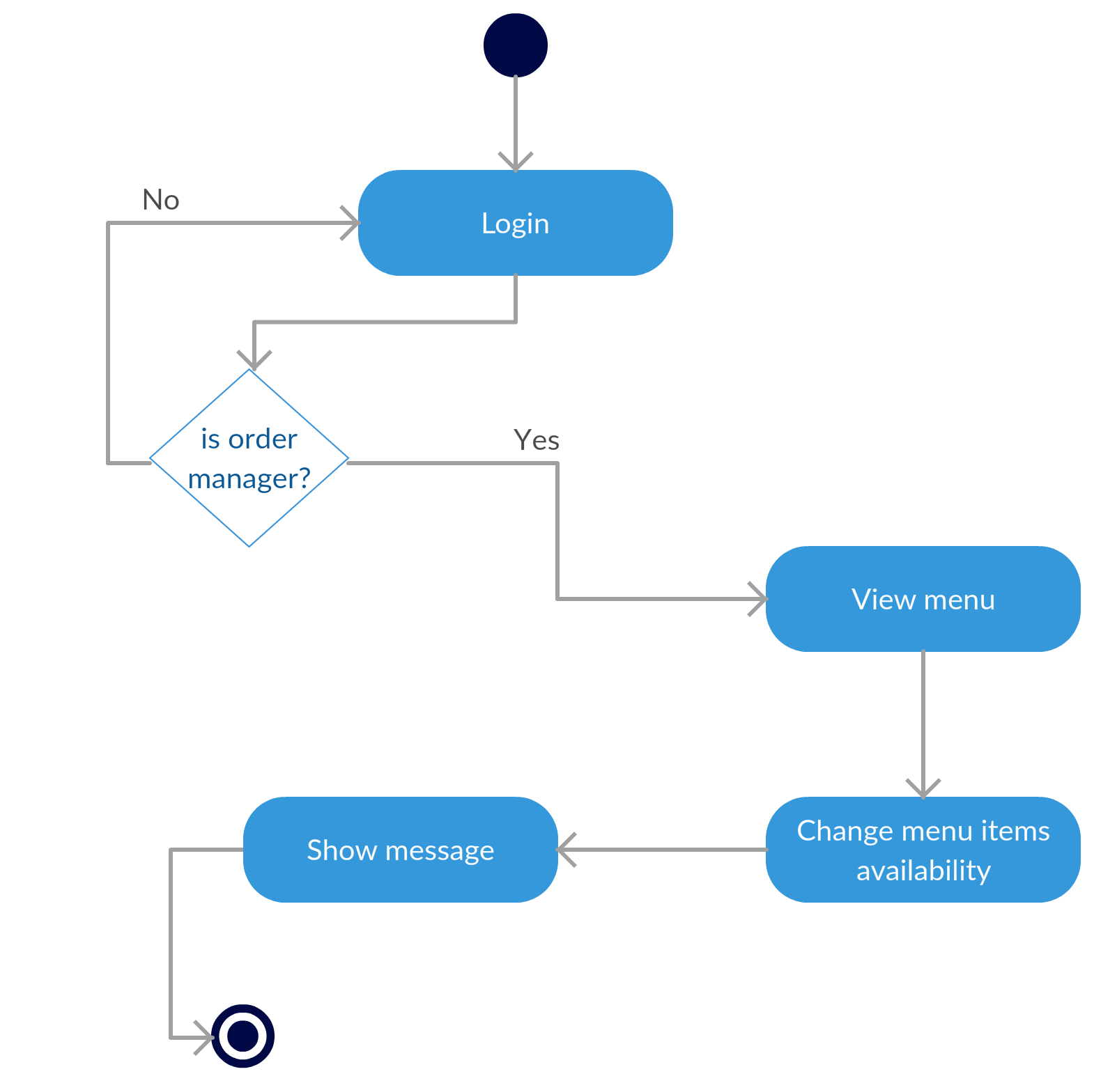

            نمودار فعالیت تعیین موجودی غذا

مدیرسفارشات هر روز باتوجه به توانایی پخت هر غذا می‏تواند آن را موجود یا ناموجود اعلام کند.

**3.14 مورد کاربرد چهاردهم**: مشاهده سفارش‌ها

**توضیح متنی:**

1. مدیرسفارشات، لیست سفارشات را مشاهده می‌کند.

2. سفارش را به آشپزخانه اعلام می‌کند.

3. استیت سفارش را تغییر می‌دهد.

**3.15 مورد کاربرد پانزدهم**: خروج

**توضیح متنی:**

1.  کاربر دکمه ی خروج را فشار می‏دهد.

2. خروج از سیستم و صفحه ورود به کاربر نمایش داده می‏شود.

**3.16 مورد کاربرد شانزدهم**: مشاهده منو

**توضیح متنی:**

1. مشتری وارد سیستم می‏شود.

2. لیست غذاها به همراه قیمت نمایش داده می‌شود.

تعمیم:

1.1. در صورتی که کاربر مدیر رستوران یا مدیر سفارشات باشد بعد از ورود می‌توانند از پنل کاربری خود مشاهده منو را انتخاب کنند.

# 4. نیازمندی­های غیر عملیاتی (کارایی، ایمنی، امنیت و غیره)

**4.1. کاربر پسند بودن برنامه:**

از آنجا که کل فرآیند سفارش غذا توسط مشتری با این برنامه انجام می‏شود باید کاربر بتواند به راحتی با آن کار بکند و همه چیز مشخص باشد که نیاز به صرف وقت زیاد برای یادگیری آن نداشته باشد.

**4.2. پاسخگویی سریع نسبت به درخواست های کاربر:**

سیستم باید سریع به درخواست های کاربر پاسخ بدهد برای مثال وقتی مشتری می‏خواهد وضعیت سفارش خود را مشاهده کند پاسخگویی به این عمل نباید با تاخیر همراه باشد زیرا ممکن است وضعیت سفارش مجددا بروزرسانی شود و اطلاعات اشتباه به مشتری داده شود.

**4.3. امنیت:**

در بخش مشتری قسمت پرداخت باید امنیت بالایی داشته باشد که از حساب مشتری محافظت شود.

در بخش مدیر رستوران و مدیر سفارشات هم نیاز به امنیت بالا در قسمت ورود را داریم که شخص بیگانه نتواند به راحتی وارد سیستم شود و اطلاعات غذا و سفارشات را به اشتباه تغییر دهد.

# پیوست

توضیحاتی در مورد کلاس‌ها:

1. Session

کاربران برای شناسایی شدن باید اطلاعاتی را داشته باشند. این اطلاعات در کلاس Session ذخیره میشوند. این اطلاعات شامل یک token برای ارتباط با سرور میباشد. این token که از نوع JWT (JSON WEB TOKEN) میباشد و حکم کارت شناسایی کاربر برای سرور را دارد.

این token در خود اطلاعاتی را حمل میکند که به دلیل مهم تر بودن دو مورد از آنها یعنی username و role آنها را به عنوان دو field جداگانه در هنگام ساخته شدن کلاس مقداردهی می کنیم.

Role برای تعیین سطح دسترسی کاربر استفاده خواهد شد.

در آخر هم فقط متدهای get رو قرار میدهیم و چون این موارد نباید هرگز تغییر کنند هیچ setter ای قرار نمی‌دهیم.

1. Staff

کارکنان رستوران اعم از مدیر رستوران و مدیر سفارشات از این نوع کلاس ساخته می شوند.

این کلاس فقط شامل یک field از نوع Session  میباشد که برای شناسانده شدن کاربر به کار خواهد رفت.

1. Customer

کاربران عادی (مانند مشتریان) از این نوع هستند.

مانند Staff دارای یک field از نوع Session است.

همچنین یک field از نوع Order دارد که حکم سبد خرید وی را دارد و activeOrder نامیده شده است. کاربر در حین انجام سفارش خود این object را ویرایش میکند. با پرداخت هزینه این سفارش ثبت شده و به لیست سفارشات کاربر(آبجکت  خواهد رفت

همچنین یک آرایه از Order ها دارد که سفارش های ثبت شده وی میباشند و ordersList نامیده میشود.

1. Order

هر سفارش بیانگر درخواستی است که از سوی مشتریان برای سیر فرایند آماده سازی ثبت میشود.

این کلاس دارای آرایه ای آیتم ها است که همان آیتم هایی است که فرد سفارش داده است و menuItems نامیده می شود.

همچنین دارای field ای به نام state  است که بیانگر وضعیت اکنون سفارش است. به عنوان مثال سفارش در مرحله پرداخت یا آماده یا... می‌باشد.

توضیحاتی که مشتری لازم میبیند در سفارش خود ذکر کند در field ای به نام description ذخیره می شود.

مجموع هزینه های سفارش نیز در field ای به نام  total cost ذخیره می شود. این متغیر هربار که آیتم ای به آرایه اضافه می شود قیمتش به مجموع هزینه ها اضافه خواهد شد. در هنگام حذف آیتم نیز این مبلغ کسر خواهد شد. برای همین setter ای برای این متغیر وجود ندارد.

1. MenuItem

آیتم هایی که مجموع آنها روی هم یک منو برای کاربر بوجود خواهند آورد.

Field های این کلاس شامل مواردی هست که یک کالا(غذا – نوشیدنی -...) در منوی رستوران باید ذکر شوند. حتی علاوه بر آنها نیز مواردی را دارا هستند.

لیست این متغیر ها category – name – price – count – available – description – comments میباشد.

Category : هر آیتم در متعلق به یک دسته بندی میباشد. برای مثال دسرها – خوراک ها - ...

Name : هر آیتم دارای نامی است که به کاربر نمایش داده خواهد شد.

Price : هر آیتم دارای یک قیمت است

Count : هر آیتم دارای موجودی معینی است و ممکن است موجودی آن صفر باشد و قابل سفارش نباشد.

Available : علاوه بر صفر بودن موجودی یک غذا ممکن است دلایلی دیگر مانند عدم حضور آشپر مخصوص یک غذا مانع از ثبت سفارش آن شود. این ویژگی با این Boolean مشخص خواهد شد.

description : توضیحات مربوط به آیتم که برای دادن اطلاعات بیشتر در کورد یک آیتم به کار خواهد رفت.

Comments : لیستی از نظرات کاربران که برای یک آیتم ثبت شده است.

1. Comment

هر کاربر می تواند برای سفارشی که ثبت کرده و به دستش رسیده است نظری ثبت کند( برای هر آیتم آن).

این کلاس دارای دو  field با نام های message و approved هست که به ترتیب متن پیامی که کاربر ثبت میکند و اینکه آیا این نظر از سمت مدیر تایید شده است یا خیر میباشد.

1. Menu

منو شامل آرایه ای از آیتم ها میباشد که در نهایت به کاربر نشان داده خواهد شد. در سمت مشتریان برای ثبت سفارش و در سمت مدیریت برای افزودن یا حذف و یا در کل ویرایش منو به کاربر نشان داده خواهد شد.

این کلاس تنها دارای یک field است که آرایه ای از آیتم ها میباشد و اضافه یا حذف کردن این آیتم ها به منو فقط از وظایف مدیر رستوران است.

برای این کار کلاس staff به این متدها پاس داده می شوند و برای اینکه سطح دسترسی بررسی شوند متغیر role از این object گرفته خواهد شد و بررسی لازم انجام خواهد شد.

[1] actors

[2] component

[3] application

[4] developers

[5] User Interface

[6] Functional

[7] Non-functional

[8] developers

1. Software Requirements Specification